宜蘭縣98年度「精進教學提升學習效能」教師行動研究
課程設計與教學

國小三年級社會學習領域本土教材編製之行動研究
—以宜蘭縣蘇澳鎮為例
字數：18568
- 研究問題
一、研究背景
本研究團隊因緣際會加入宜蘭縣國教輔導團之社會領域種子教師，因此參與了宜蘭縣國教輔導團國小社會學習領域『三年級本土教材發展』工作坊，而展開此研究計畫的實施。宜蘭縣國教輔導團『三年級本土教材發展』工作坊乃是宜蘭縣國教輔導團國小社會學習領域依據國98年度教育部精進教學子計畫二以及98年度宜蘭縣社會學習領域精進教學計畫辦理，主要實施之目地在發展三年級鄉鎮市區層級的本土教材。
本研究團隊成員有三位教師，一位為社會領域科任教師，之前負責五、六年級之社會課程教學，本學期為延續此三年級本土教材發展之後續研究計畫，故擔任三年級二個班級之社會科科任教師，而且加入宜蘭縣社會領域種子教師行列已有一年，參與許多社會領域之增能研習課程，對於社會領域投入頗多心力並具備熱誠；另兩位教師皆為四年級導師，之前於三年級時即擔任社會課程之教學工作，對於三年級之教材具備良好之熟悉度，本學期亦擔任四年級該班之社會課程教學活動，對於社會科三、四年級之教材內容的連貫以及了解度皆高，在社會科教學上亦有高度熱誠。
本研究中之教材編輯之理念乃因社會領域第二學習階段有關「家鄉」的內容，在以全臺灣為其發售對象的各版本教科書中，無法針對兒童所居住的某一鄉鎮市呈現完整的內容。如果教師完全依據課本的內容教學，學生的學習就會涵蓋全臺灣，而使三年級應以鄉鎮市為範圍的「家鄉」概念模糊，無法做深入而有效的學習，因此宜蘭縣社會學習領域輔導團組織編輯團隊，致力編輯宜蘭縣12鄉鎮市本土教材，提供本縣師生使用，本研究團隊為其中蘇澳鎮之代表。
但是教材的編製並非一蹴可幾，於是根據秦葆琦教授之發展計畫內容進行，針對縣市內具代表性的各類型鄉鎮市區，以定期聚會討論的方式，進行本土補充教材之發展工作，以社會領域及相關議題之能力指標進行教學設計，以符合九年一貫課程統整設計的精神。所以，本研究團隊加入宜蘭縣國教輔導團『三年級本土教材發展』工作坊，針對宜蘭縣蘇澳鎮三年級社會學習領域本土教材進行編製，並將編製過程所遭遇到的問題與解決策略進行記錄，發展成本行動研究。
二、文獻探討
(一)本土教材改編之重要性
秦葆琦〈2009〉在國民小學社會學習領域第二學習階段本土教材發展計畫中提到：在95-97兩次的四年級本土補充教材試教的過程中，許多試教老師反應：依據教科書的內容，學生在三年級並未真正學習有關鄉鎮市區層級的本土內容，上了四年級直接學習縣市的內容，範圍過大，常常無法進入情況，因此也不容易得到最好的學習效果。此發現，使位居於一、二年級生活課程的社區和四年級社會領域縣市內容之間的三年級鄉鎮市區本土補充教材發展工作，刻不容緩。
秦葆琦〈2009〉國民小學社會學習領域第二學習階段本土教材發展計畫中提出，在92年發表「九年一貫本土教育的革新與因應之道---社會領域四下三個版本之本土單元分析」（秦葆琦，92年），宜蘭縣於89學年度已編寫完成縣市本土教材，做為補充教材，進行四年級下學期的社會領域教學。
秦葆琦〈2009〉國家教育研究院籌備處在93年11月29日至12月3日辦理「社會領域輔導員研習班」，從各縣市的社會領域輔導員處得知：各縣市社會領域三、四年級的老師，大多數並不清楚家鄉的教材內容，應以「縣市鄉鎮」為主，而都以課本上的各縣市鄉鎮的內容和圖片進行教學，導致三、四年級的學生，已在學習範圍含括全臺灣的社會領域內容，與兒童的生活經驗產生差距，因而導致社會領域之學習困難。
(二)本土教材之相關研究
研究者為了瞭解鄉土教材編輯之研究發展的趨勢與內涵，以作為評估本研究實施之價值和取向之參考。因此，研究者於98年10月以「鄉土教材」關鍵字，從全國博碩士論文網站搜尋與本研究相關之研究文獻 5篇，作為本研究進行研究設計之參考，分別簡述如下：
陳淑英(2005)國民小學發展學校本位鄉土教材之行動研究－以台南市安南區土城國小為例。其研究目的在於發展學校本位鄉土課程之補充教材。研究者從學校行政方面、課程教學方面、教師專業成長等方面，對發展學校本位鄉土教材提出若干建議，期能作為未來教材運用、推廣或後續研究之參考。
張麗芳(2007)南投縣國小教師自編鄉土教材融入各領域教學活動之內容分析研究。其目的在探討南投縣國小教師對鄉土教材的理解與運用現況，以文獻探討與內容分析法對南投縣國小教師自編鄉土教材融入課程之教學活動設計進行鄉土教材之內容分析，以期提供推動鄉土教育的相關單位最為規劃鄉土相關研習課程的參考。
洪靖斌(2001)鄉土教材理念與實施之研究--以花蓮縣茄苳腳國小高年級為例。其目的在了解鄉土教材編寫理念與教學實施之差異及原因，並以花蓮縣茄苳腳國小高年級鄉土教學活動授課教師及教材編寫人員為研究對象，進行為期一學年的教學觀察與訪談，以期對未來花蓮縣鄉土教材的發展與教學提供建議。
周孟志(2005)嘉義市國小四年級鄉土教材編輯之研究。其研究目的在瞭解嘉義市國小四年級鄉土教材的需求，並分析編輯設計過程，進而探討其有利及限制因素。
黃雅惠(2005)鄉土教材融入社會課本之研究-以三重區國小四年級為例。其目的在探討鄉土教材融入國小四年級社會課本之改編教材的適切性，藉由文獻探討，發展鄉土教材融入國小四年級社會課本之改編教材，並以問卷調查法了解教師對改編教材的意見以及改編教材對學生學習成效之差異。
研究者發現在鄉土教材編輯研究對象大多以四年級教材為主，而其主題較多為融入各科教學中或學校本位課程中，故如本研究以三年級為對象以及非融入之本土教材編輯之研究較為少見。
秦葆琦〈2009〉在國民小學社會學習領域第二學習階段本土教材發展計畫中提到：各縣市政府雖在民國87年曾針對三、四年級的鄉鎮市區「本土教學活動」，編寫教師手冊和學習手冊，但是這些內容因在特定的「本土教學活動」時間，內容較為豐富，在九年一貫的課程中若要使用，並不完全合適。若轉為三年級教科書中鄉鎮市區內容的補充教材，份量勢必加以刪減，以免對任課老師和學生造成龐大的負擔，因此仍須進行適度的轉化與編輯，才能在課堂使用。
因此可以充分顯示本研究對社會領域三年級教與學的重要性。
三、研究目的
根據上述的研究背景，本研究的研究目的如下：
(一)編製國小社會學習領域鄉鎮市本土教材(宜蘭縣蘇澳鎮)之教學設計。
(二)探討本研究歷程中，教師所遭遇到的問題與解決策略。

四、待答問題
根據上述的研究動機與研究目的，本研究之待答問題如下：
(一)國小三年級社會學習領域鄉鎮市本土教材(宜蘭縣蘇澳鎮)之教學設計之編製歷程？
(二)探討本研究歷程中，教師所遭遇到的問題與解決策略？
五、名詞釋義
(一) 本土教材
本研究所稱之本土教材，乃屬社會學習領域學習範疇內之本土教材，不含本土語言在內；是為因應宜蘭縣蘇澳鎮國小三年級所使用之各版本社會教科書中，有關本鄉鎮的本土教材內容嚴重不足，無法提供學生達成課程綱要能力指標的要求，而編寫之本土教材。其內容為宜蘭縣蘇澳鎮的本土素材，編輯目的在提供宜蘭縣蘇澳鎮國小三年級學生，在社會學習領域的鄉土學習補充之用。
(二) 編輯
本研究所稱之「編輯」，為一般所稱「編寫」、「撰寫」、「編撰」、「編纂」、「撰稿」、「串稿」、「編排」、「美編」等之總稱呼。
六、研究範圍與限制
本研究所編輯的本土教材，係為了解決研究者在三年級社會學習領域之本土教學材教學上的需求，因此所蒐集到的資料僅呈現宜蘭縣蘇澳鎮之鄉鎮的本土教材內容，無法推論至所有鄉鎮。
- 研究設計
一、研究流程
鄉鎮市本土教材內容分析
↓
鄉鎮市本土教材編製
↓
專家學者進行編製教材之審查
↓
鄉鎮市本土教材編製修正
一、研究方法
(一)鄉鎮市本土教材內容分析
首先針對教學設計之十堂課程教學內容，包含家鄉的地理位置、地形、交通、服務機關、人口、歷史發展、名勝古蹟、民俗節慶、特殊資源以及產業進行審查，並完成課程節次內容之安排，再進行三年級下學期社會課程〈康軒版〉、〈翰林版〉、〈南一版〉的課本內容進行對照分析。
在課程節次內容的安排包含：第一課蘇澳在哪裡、第二課蘇澳的地形、第三課蘇澳的交通、第四課蘇澳的服務機關、第五課蘇澳的歷史發展、第六課蘇澳的名勝古蹟、第七課蘇澳的民俗節慶、第八課蘇澳的特殊資源、第九課蘇澳的產業、第十課愛我家鄉。而能力指標的對應以及98年度各版本指標對應情形暨教學運用單元名稱整理如表二。
因本節次內容之設定以及能力指標之設定乃根據國民中小學九年一貫課程綱要社會學習領域之基本理念，是期能將社會領域第二學習階段之有關「家鄉」的內容教材能完全編製在自編教材中，尤其從98年度各版本指標對應情形暨教學運用單元名稱中發現，大部份教學內容皆有包含在各版本內，但含概全部之教學內容之版本則沒有；三個版本皆含概的主題有：第四課蘇澳的服務機關、第七課蘇澳的民俗節慶、第九課蘇澳的產業、第十課愛我家鄉；兩個版本含概的主題有：第一課蘇澳在哪裡、第二課蘇澳的地形；三個版本皆未有此教學內容的有交通的部份，其分析對照表如表一。

表一：自編教材在社會課本版本之內容對照分析表
節次 | 康軒版 | 南一版 | 翰林版
一、蘇澳在哪裡 |  | ˇ | ˇ
二、蘇澳的地形 |  | ˇ | ˇ
三、蘇澳的交通
四、蘇澳的服務機關 | ˇ | ˇ | ˇ
五、蘇澳的歷史發展 | ˇ
六、蘇澳的名勝古蹟 | ˇ
七、蘇澳的民俗節慶 | ˇ | ˇ | ˇ
八、蘇澳的特殊資源 |  |  | ˇ
九、蘇澳的產業 | ˇ | ˇ | ˇ
十、愛我家鄉 | ˇ | ˇ | ˇ

表二：自編教材能力指標以及各版本指標對應情形暨教學運用單元表
節次 | 能力指標 | 98年度各版本指標對應情形暨教學運用單元名稱
一、蘇澳在哪裡 | 一、1-2-1描述居住地方的自然與人文特性 | 【翰林版】  - 我們居住的地方  1、認識居住的地方(1-2-1 1-2-3 1-2-6)  【南一版】  - 我們所居住的地方  1、認識居住的地方  2、地方的地色  3、迷路少年的救命地圖  (1-2-1 1-2-4 1-2-8)
一、蘇澳在哪裡 | 二、1-2-4測量距離、閱讀地圖、使用符號繪製簡略平面地圖
二、蘇澳的地形 | 一、1-2-1描述居住地方的自然與人文特性
二、蘇澳的地形 | 二、1-2-2描述不同地方居民的生活方式。
二、蘇澳的地形 | 三、1-2-4測量距離、閱讀地圖、使用符號繪製簡略平面地圖
三、蘇澳的交通 | 一、1-2-7說出居住地方的交通狀況，並說明這些交通狀況與生活的關係。
三、蘇澳的交通 | 二、1-2-4測量距離、閱讀地圖、使用符號繪製簡略平面地圖
四、蘇澳的服務機關 | 一、1-2-1描述居住地方的自然與人文特性。 | 【翰林版】  五、自治組織與活動  1、自治組織(6-2-3)  2、參與自治活動(5-2-1)  【南一版】  五、我是地方一分子  1、地方的組織  2、參與地方組織與活動3、楊阿姨的工作日誌(5-2-1 6-2-3)  【康軒版】  - 家鄉的生活  2、村長生活(6-2-1)  3、鄉鎮市區生活(5-2-1 6-2-1 )
五、蘇澳的歷史發展 | 二、1-2-4測量距離、閱讀地圖、使用符號繪製簡略平面地圖 | 【康軒版】  四、家鄉風情畫  - 家鄉的故事  (1-2-1 1-2-3 2-2-1)  五、地名故事多  1、地名的由來  2、探索家鄉地名  (1-2-1 1-2-3)
六、蘇澳的名勝古蹟 | 一、1-2-1描述居住地方的自然與人文特性。 | 【康軒版】  四、家鄉風情畫  1、家鄉的故事  (1-2-1 1-2-3 2-2-1)  2、家鄉的特色  (1-2-1 2-2-2)
六、蘇澳的名勝古蹟 | 二、2-2-2認識居住地方的古蹟或考古發掘，並欣賞地方民俗之美。
七、蘇澳的民俗節慶 | 一、1-2-1描述居住地方的自然與人文特性。 | 【翰林版】  二、地方的特色與居民的生活  1、居住地方的特色(1-2-1 1-2-3)  2、多元的生活方式(1-2-2 9-2-2)  【康軒版】  二、居民總動員  1、參與家鄉活動  (5-2-1 6-2-3)  2、多元的生活風貌(1-2-2 5-2-2 6-2-4)  【康軒版】  四、家鄉風情畫  2、家鄉的特色  (1-2-1 2-2-2)  【南一版】  - 地方生活與文化  1、居民的生活  2、多元的地方文化  3、我的願望  (1-2-2 6-2-4 9-2-2)
八、蘇澳的特殊資源 | 一、1-2-1描述居住地方的自然與人文特性 | 【翰林版】  一、我們居住的地方  2、地方的公共資源(1-2-6 6-2-3)
九、蘇澳的產業 | 一、1-2-1描述居住地方的自然與人文特性。 | 【翰林版】  四、商店與生活  1、商店與買賣  (7-2-1 7-2-3)  2、購物有學問  (7-2-1 7-2-4)  3、購物與環保(7-2-2)  六、居住地方的發展  1、面對地方發展問題(5-2-1 5-2-2)  2、打造新家園(8-2-1)  【康軒版】  三、生活要更好  1、便利的家鄉生活(1-2-2 5-2-2 6-2-2)  2、買東西學問大  (7-2-1 7-2-3)  【南一版】  四、商店與生活  1、商店走透透  (1-2-4 7-2-1 7-2-3)  2、商品買賣知多少(1-2-4 7-2-1 7-2-3)  3、吳美金的噩夢  (1-2-4 7-2-1 7-2-3)
十、愛我家鄉 | 一、1-2-3覺察人們對地方與環境的認識與感受具有差異性，並能表達對家鄉的關懷。 | 【翰林版】  三、居民間的交流  1、居民的互信與互助(5-2-2 6-2-4)  2、解決地方的問題(1-2-3)  【康軒版】  六、守護我家鄉  1、關懷家鄉的問題(1-2-3 5-2-2 6-2-3)  2、愛護家鄉的行動(1-2-3 5-2-2 6-2-3)  【南一版】  六、打造美好的家園  1、地方問題找一找(1-2-3 5-2-2 6-2-3)  2、地方參與齊努力(5-2-1 6-2-3)  3、從護樹到公園設計的行動(5-2-1 6-2-3)

(二)鄉鎮市本土教材編製
（1）編輯之會議實錄
本教材編制之過程為研究者參加宜蘭縣國教輔導團社會領域『三年級本土教材發展』工作坊，按照表訂時間進行教材課程之編輯以及教材編輯成果分享與討論，自從98年4月份至98年10月份，半年的時間完成了十堂課程之編輯。
這六次會議時程分別98年4月10日、98年5月22日、98年6月26日、98年7月24日、98年8月21日、98年10月9日，地點為宜蘭縣教師研習中心研討室，參加成員皆為宜蘭縣社會學習領域『三年級本土教材發展』工作坊成員，會議議題包含議題討論以及編輯成果分享，節錄會議中對於研究團隊有助益之記錄如下：
a.編輯過程中遭遇之困難
編輯者對所編輯鄉鎮不熟悉以及自己的時間永遠不足，而在編輯時所需要使用之相片蒐集不易，不是地點偏僻就是擔心觸法。而有些鄉鎮所編輯鄉鎮本土教材資料豐富，但難以歸類於大家所通過的架構中，將如何解決。
b.解決策略之建議
1.我們成長團體成員的組成，非遍佈各鄉鎮，因此無法讓大家編輯所服務鄉鎮的教材。但因為四年級的有關家鄉的教學會以以縣市為主，老師也應該要對各鄉鎮有所了解，大家能夠將對家鄉的認知範圍延伸出所服務或是所居住鄉鎮，未嘗不是件好事。另外，網路使用非常便利，上一次會議中，我們也提供了不少參考資料，請夥伴們多加利用。
2.學期初，已請中心學校羅東國小發公文至種子老師學校，每星期五下午是成長團體時間，雖然我們不是每個星期都安排聚會，但扣除聚會時間，就是要讓大家編輯的時間，如果您願意到研習中心來的話，我們會盡可安排場地，或是您就直接帶著筆記型電腦到輔導員辦公室編輯，非常歡迎您的蒞臨，不必擔心會造成我們的困擾，我們的辦公室也希望有多一些人氣。
3.相片資料確實是一大問題，建議大家可以使用本縣鄉土教材網照片、還是一些公家機構的照片，創用CC也是一個管道，只要將照片或圖片來源寫出，就沒版權問題。太偏遠的地區，考量安全性，我們也不希望各位冒險前往。
4.架構只是提供參考，因每個鄉鎮資源不一，難以以統一規格來規範，大家可依據該鄉鎮特色來設計，無需完全依照原先通過的架構。
c.問題之發現
在編輯過程中個人單打獨鬥很辛苦，有夥伴一起集思廣益，編輯成效會更好。而有些該歸屬名勝或資源是如何區分呢？如三星鄉清水地熱。而所蒐集到的資料內容要轉化成三年級教材，常會在編輯過程中忘記適用對象是三年級小朋友，因此會有內容太艱深的問題，需要再重新調整。或是有些活動已不再舉辦，無法拍到照片，該如何克服？在教材各單元間易有重覆內容，分類不知是否妥切。
d.解決策略之建議
1.每一組成員分配工作方式不盡相同，有的組是每一課都一起工作，有些組是按課分配工作，你負責前5課，我負責後5課。如果想換分配方式，可與同組夥伴商量，並約好時間到研習中心或是某位夥伴學校工作，應可解決該問題。
2.三星鄉清水地熱並非一開放的景點，是遊客私自進入遊憩，前陣子還因為小朋友掉入熱水中而發生意外，故建議將之放在「資源」類別中編輯。
3.這是我們一再提醒大家的一個重點，絕對不要忘記我們的對象是三年級小朋友，希望編輯夥伴能隨時互相提醒。
4.活動已不再舉辦是否需要放入課程中，可再思考。若覺得還是必需放入課程中的話，建議可在網路上找照片，因鄉鎮辦理的活動一般都是由鄉鎮公所或是農會主辦，使用該網站的照片，不會有版權問題，但記得要標示所使用照片下載網站名稱及網址，以示尊重。
5.如各鄉鎮特色節慶，可放在第三課經濟發展或是第四課民俗節慶，視節慶性質。如搶孤則適合放在第四課民俗節慶，溫泉節則較適合放在第三課經濟發展。又如名勝還是古蹟？古蹟會有一定的標準，盡量不重覆介紹，以免造成孩子混淆。
（2）編輯之內容成果
課程的目標設定分述如下：
第一課能說出蘇澳鎮在宜蘭縣的位置（或在宜蘭縣的相對位置）、能舉例說出與蘇澳鎮相鄰的鄉鎮市名稱以及能利用地圖認識蘇澳鎮的地理環境。
第二課能說出五大地形的地貌特徵、能說出蘇澳鎮地勢的特色、說出家鄉地形與土地利用關係以及透過地形圖的觀察，認識五大地形及蘇澳鎮主要地形。
第三課能說明蘇澳鎮主要的交通設施與路線，並加以利用、能說出蘇澳鎮交通與生活的關係、能說出蘇澳鎮交通要改進的地方以及能運用地圖認識蘇澳鎮的主要的交通路線。
第四課能說出蘇澳鎮主要的服務機關以及蘇澳鎮服務機關與生活的關係。
第五課能說出蘇澳地名的由來以及能認識蘇澳的歷史沿革。
第六課能了解名勝和古蹟的定義、能舉例說出家鄉名勝和古蹟及其特色、能提出維護名勝和古蹟的具體作法以及能欣賞喜愛家鄉名勝和古蹟。
第七課能了解家鄉節慶內容與特色以及能探索節慶緣由、意義與生活的關係。
第八課了解家鄉特殊的資源以及了解家鄉對特殊資源的利用情形。
第九課能了解家鄉產業的型態以及能說出家鄉的主要特產。
第十課能說出蘇澳的值得推薦的特色以及表現愛護家鄉的態度。
課程主要架構乃參照臺灣省國民學校教師研習會所編製之國民小學社會科實驗課程之教師手冊第六冊。在課程內容的教學重點摘錄如下：
第一課蘇澳在哪裡是利用地圖認識蘇澳鎮在宜蘭縣的位置及與蘇澳鎮相鄰的鄉鎮市。
第二課蘇澳的地形主要是在引導學生認識蘇澳鎮的地形，並從中發現其與生活的相互關係。
第三課蘇澳的交通是認識蘇澳鎮的主要交通建設與分布情形，以及了解交通和家鄉生活的關聯性，並引導學生善加利用家鄉交通設施並對家鄉交通提出建議。
第四課蘇澳的服務機關旨在透過經驗分享、共同討論等活動，引導學生認識家鄉機構的位置與服務內容，以及學習善用家鄉機構的方法。
第五課蘇澳的歷史發展主要在引導學生認識家鄉蘇澳的地名由來與其歷史沿革。
第六課蘇澳的名勝古蹟要學生能對家鄉蘇澳的名勝和古蹟的有所認識以及對名勝和古蹟的維護與保存。
第七課蘇澳的民俗節慶主要在引導學生認識家鄉蘇澳的節慶活動，進而發現各種節慶活動各具意義與特色。
第八課蘇澳的特殊資源在引導學生認識家鄉蘇澳特殊資源及其運用情形。
第九課蘇澳的產業是在介紹蘇澳產業、經濟的發展情形。
第十課愛我家鄉主要在引導學生總複習本教材。
而鄉鎮市本土教材之教學目標以及教學活動流程設計內容如表三所示。

表三：自編教材教學目標、教學活動流程設計
教學目標 | 教學流程 | 教學時間 | 教學資源 | 教學  評量
二.1能利用地圖認識蘇澳鎮的地理環境  一.1能說出蘇澳鎮在宜蘭縣的位置（或在宜蘭縣的相對位置）一.2能舉例說出與蘇澳鎮相鄰的鄉鎮市名稱  二.1能利用地圖認識蘇澳鎮的地理環境 | 一、蘇澳在哪裡？  （1）觀察與發表：  教師引導學生觀察地圖，並請學生回答以下問題：  1.我們居住的鄉鎮叫做什麼名稱？（可請學生從地圖中指出蘇澳鎮來）  2.蘇澳鎮是位在宜蘭縣的什麼位置？  3.與蘇澳鎮相鄰的鄉鎮市有哪些?  (利用宜蘭行政圖A4空圖，塗上鄰近鄉鎮的色塊，如附件學習單-畫我蘇澳)  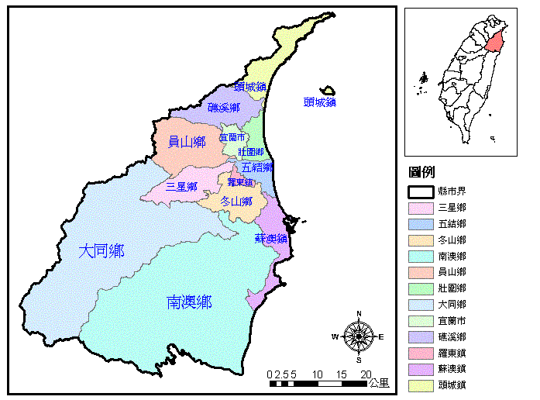  （地圖來源：宜蘭縣政府）  （2）”里”名大會串：  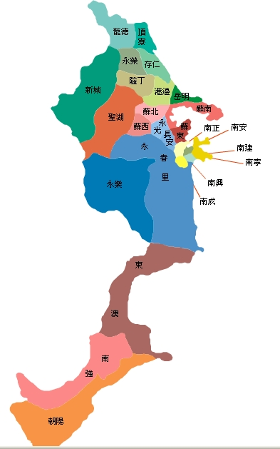  （地圖來源：蘇澳鎮鎮公所網頁）  1. 利用蘇澳鎮行政區圖，請學生描上蘇澳鎮的邊界，並找出自己居住的里以及學校所在的里，並著上顏色，如附件學習單1-2里名大會串  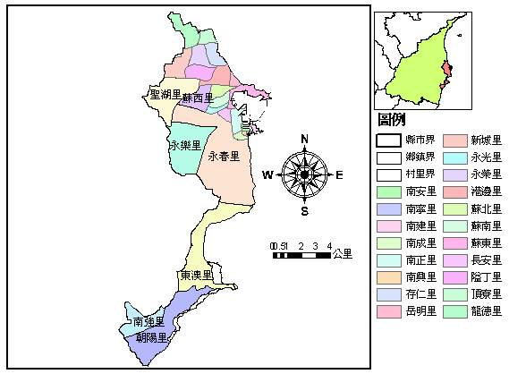  （地圖來源：行政院環保署地方環境資料查詢系統）  2.請學生數數看，蘇澳鎮共有幾個里？（26個）並請小朋友發表自己居住的里(請小朋友課前預查)。  3.引導學生運用想像力，說出蘇澳鎮的外型像什麼?（參考：鎚子，可讓學生自由想像）  （3）統整：  教師統整學生學習的成果，歸納重點如下：  1.我們居住的鄉鎮叫做蘇澳鎮。  2.蘇澳鎮位於宜蘭縣之東南方。  3.蘇澳鎮與五結鄉、冬山鄉、南澳鄉為鄰。  4.蘇澳鎮有永光里、永春里、永榮里、永樂里、存仁里、岳明里、東澳里、長安里、南安里、南成里、南正里、南建里、南強里、南寧里、南興里、頂寮里、朝陽里、港邊里、新城里、聖湖里、隘丁里、龍德里、蘇北里、蘇西里、蘇東里、蘇南里等26個里。  ----------《第一節完》--------- | 10”  15”  15” | 宜蘭縣行政區域圖  蘇澳在那裡ppt  學習單1-1畫我蘇澳  學習單1-2  里名大會串 | 問答  實作  實作
一.1能說出五大地形的地貌特徵  三.1透過地形圖的觀察認識五大地形及蘇澳鎮主要地形  一.2能說出蘇澳鎮地勢的特色  三.1  透過地形圖的觀察，認識五大地形及蘇澳鎮主要地形  二.1  說出家鄉地形與土地利用關係 | 二、蘇澳的地形  先備知識：蘇澳鎮位於宜蘭縣之東南方與五結鄉、冬山鄉、南澳鄉為鄰。  （1）大地的面孔：  1.引導學生觀察彼此的臉孔，區別臉部凹、凸處，以此類比大地。大地也有張高低起伏的臉，稱為「地形」。  2、舉例說明地形的種類與定義。  (資料來源: 康軒教師網http://www.945enet.com.tw/main/Data_Query.asp?Excute=Y&Query=Y)  3.分組挑戰賽-五大地形拳  高山-雙手頭頂尖、丘陵-雙手鼻頭尖、台地-雙手拍肩膀、平原-雙手摸肚子、盆地-手掌開花狀。  （2）觀察與發表：  1.地圖中的顏色，代表什麼意思？  2.圖例的顏色分別表示多少高度？  3.地圖上有可能是什麼地形呢？  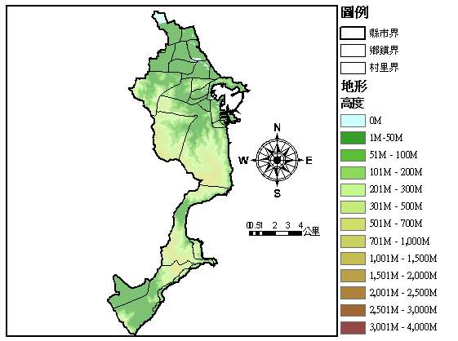  （地圖來源：行政院環保署地方環境資料查詢系統）  （3）空中看蘇澳：  1.引導學生透過Google Earth看蘇澳。  2.認識蘇澳五個區域：新馬（平原）、蘇澳（商）、南方澳（漁）、白米（工）、東澳（山地）。  3.蘇澳五區的景觀或產業  （1）新馬區－武荖坑、無尾港……  （2）蘇澳區－冷泉、七星山、廟宇（張公廟）……  （3）港口區－蘇澳三港、內埤、豆腐岬、砲台山、珊瑚法界、廟宇（南天宮）……  （4）白米區－白米木屐館、碧涵軒鳥園……  （5）東澳區－粉鳥林、烏石鼻、羅提督開路碑…  4.農田位於哪個區域？（平原地區）  5.想想看，為什麼居民會這樣來利用土地？（受地形影響）  （4）統整：  1.地形的分類有：平原、丘陵、盆地、台地、山地等，蘇澳鎮的地形有山地及平原。平原分佈於新馬地區，屬於蘭陽平原的東南隅。其於多為山地，  2.地形圖上不同的顏色，用以表示不同的高度。  3.蘇澳鎮地勢的特色是南有中央山脈，三面環山、一面臨海，地勢狹長，全長四十餘公里。  4.地形對居民的聚居型態及生活方式影響很大。  ----------《第二節完》--------- | 10”  10”  10”  5” | 五大地形  圖  蘇澳鎮地形圖  Google Earth  軟體 | 問答  問答  問答
  地形  種類 | 定義 | 舉例
  平原 | 廣闊而低平的陸地。 | 蘭陽平原
  丘陵 | 高度在500公尺以下，山坡和谷地，起伏較小，介於山地喊平原之間。 | 苗栗丘陵
  盆地 | 四周高，中央低平的地形，形狀像盆子。 | 台北盆地
  台地 | 平坦高起且獨立的陸地。 | 林口台地
  山地 | 高度在500公尺以上，山坡和谷地，起伏較大。 | 玉山山脈
一.1能說明蘇澳鎮主要的交通設施與路線並加以利用  二.1能運用地圖認識蘇澳鎮的主要的交通路線  一.1能說明蘇澳鎮主要的交通設施與路線並加以利用  一.2能說出蘇澳鎮交通與生活的關係  二.1能運用地圖認識蘇澳鎮的主要的交通路線  一.1  能說明蘇澳鎮主要的交通設施與路線並加以利用  一.2能說出蘇澳鎮交通與生活的關係  一.3能說出蘇澳鎮交通要改進的地方 | 三、蘇澳的交通  （1）引起動機：  請學生回答以下問題：你平時會利用到哪些交通工具？利用它來做什麼？  （2）討論：  1.蘇澳鎮主要的公共交通工具有哪些？  2.這些交通工具行駛在哪些路線上？請在地圖上找出來。（國道5號—北宜高速公路、台九省道、台二省道—濱海公路、宜蘭線鐵路。）  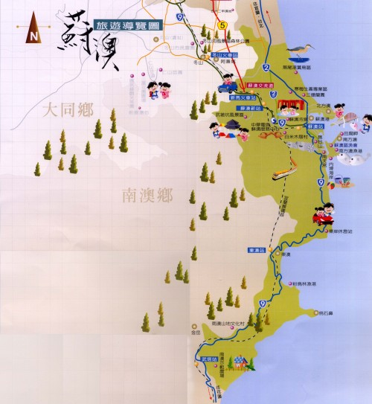  （地圖來源：宜蘭旅遊網）  3.這些路線可以通往哪些地方？  （國道5號：北到台北，南到蘇澳；省道和鐵路：北到台北，南到花蓮、台東）  4.哪一條公路有助沿海地區的開發？（省道台2線-濱海公路）  5.國道5號-北宜高速公路的興建為蘇澳鎮帶來哪些好處？（例：交通更便利、促進經濟發展…）  6.火車站在哪條路上？請在地圖上找出來。  （蘇澳火車站在蘇南里太平路；蘇澳新站在聖湖里中山路二段；新馬站在聖湖里新城北路；永樂車站在永樂里永樂南路；南澳車站在南強里大通路。）  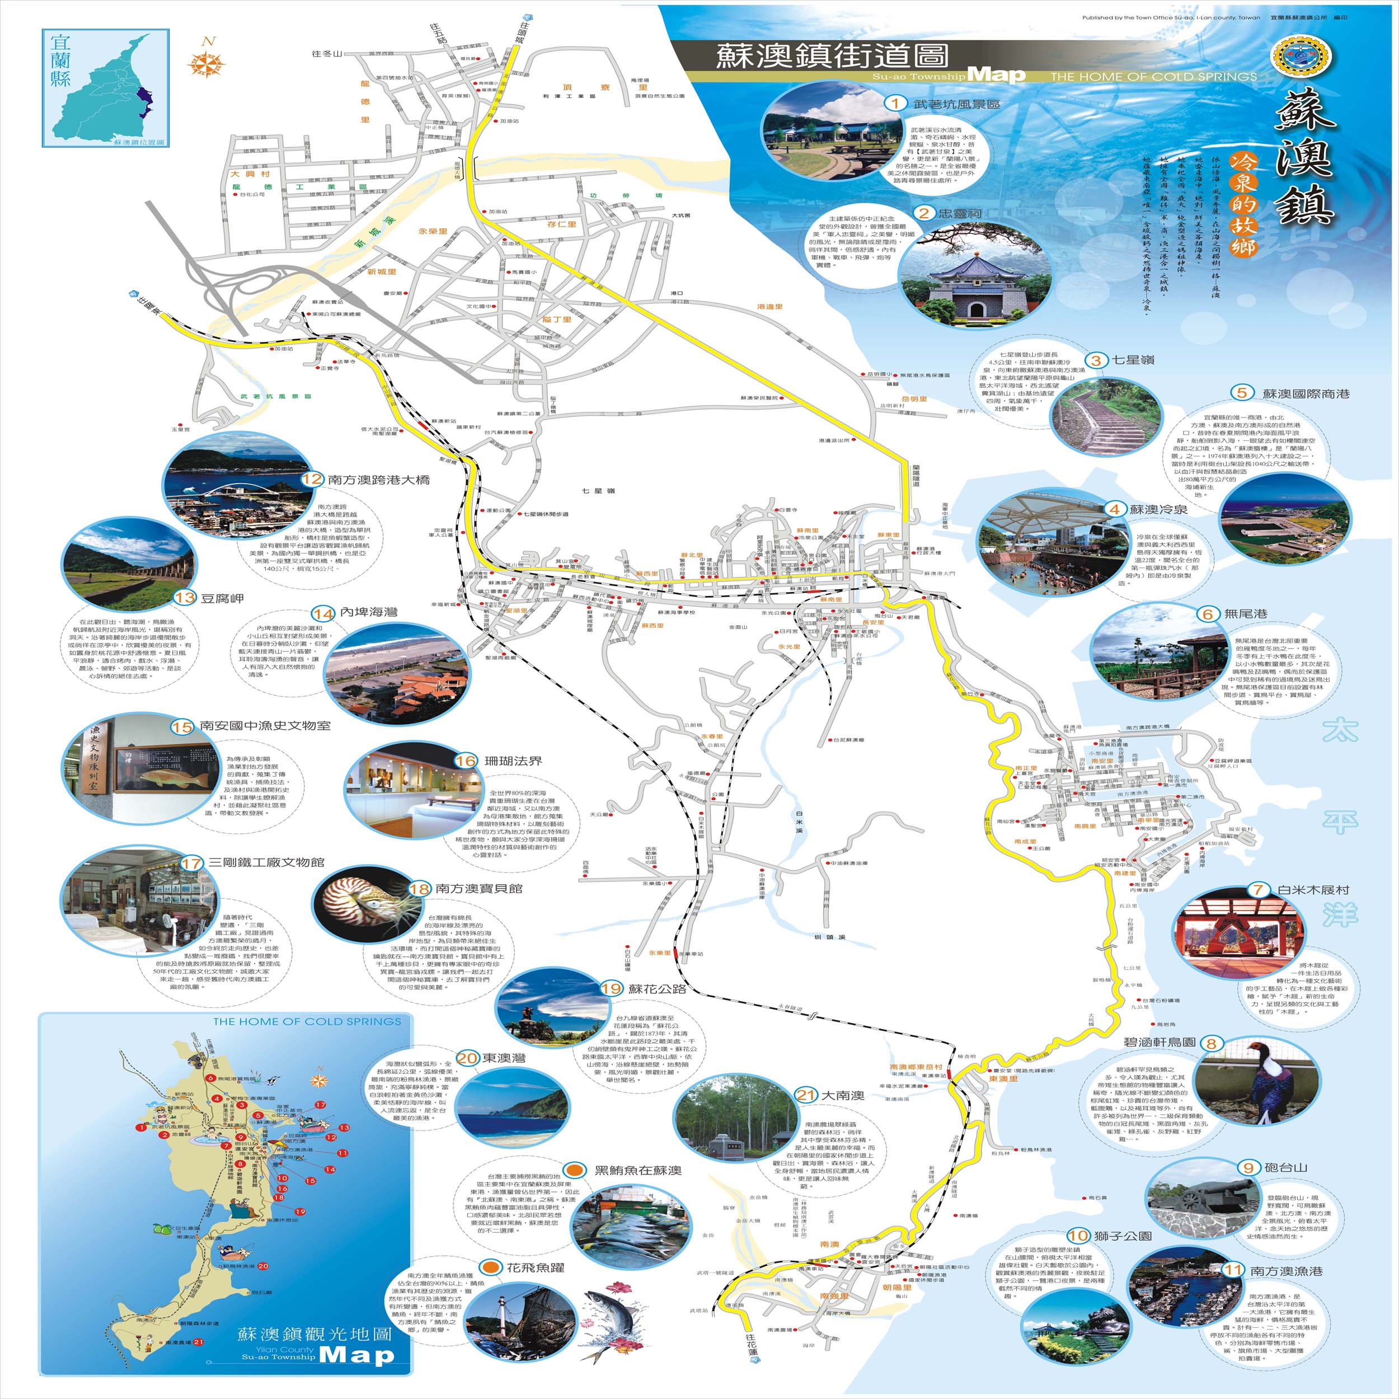  （地圖來源：蘇澳鎮公所全球資訊網）  7.離學校最近的站牌是哪一站？是什麼車的站牌？我們搭乘方便嗎？  8.蘇澳鎮的交通建設大多集中在什麼地方？當地的特色（人口數、地理位置、地形）是什麼？  9.你認為蘇澳鎮的交通方便嗎？你的理由是什麼？  10你認為蘇澳鎮的交通有哪些需要改進？為什麼？  （3）學習單指導：  教師指導學生分組完成「蘇澳一日遊」學習單。  （4）統整：  交通與我們的日常生活息息相關，居民可以利用各種交通建設與運輸系統從事各種活動，例如工作、購物、訪友、旅遊……等等。此外，透過四通八達的路線網，不僅帶動蘇澳鎮的發展，也與相鄰鄉鎮間的互動更為密切。  ----------《第三節完》--------- | 5”  20”  10”  5” | 蘇澳旅遊導覽圖  市售蘇澳鎮地圖或  Google Map  學習單 | 問答  作業
二.1能在地圖上指出蘇澳鎮的服務機關  一.1能說出蘇澳鎮主要的服務機關  一.2  能說出蘇澳鎮服務機關與生活的關係 | 四、蘇澳的服務機關  教學準備：  教師準備8張機構名稱字卡，並在其背面寫上相關情境，如：看病、身體檢查、預防注射（衛生所）；事故、民眾報案處理、巡邏（警察局、派出所）；存款、提款、匯款、郵寄信封、包裹（郵局）；火警、災害、緊急事故、救護車（消防隊）；國民年金保險、選舉、兵役、廢棄物清除與處理、急難救助、調解服務、幼兒收托服務（鎮公所）；提供書籍借閱、資料查詢（圖書館）；存款、放款、銷售肥料、飼料、農藥、農機具、白米及代銷全省各農會農特產品（農會）；出生、結婚登記、戶口遷移（戶政事務所）。  （1）引起動機－情境大考驗：  請學生抽字卡，透過問題讓學生回答，當我們需要某項服務時，應該要前往哪個機構。  問題舉例：  ◎當你要郵寄信件、包裹時，你會去哪裡？郵局除了郵寄信件、包裹外，還提供什麼服務？  ◎想看書時，除了去書局還有什麼選擇呢？  ◎當你路上撿到貴重物品時你當將物品送到那裡？  ………  （2）蘇澳機構通：  1.教師揭示家鄉地圖，請學生指出所在位置，並在地圖上做標示。（引導學生發現家鄉的主要機構分布於交通便利、人口聚集的地方。）  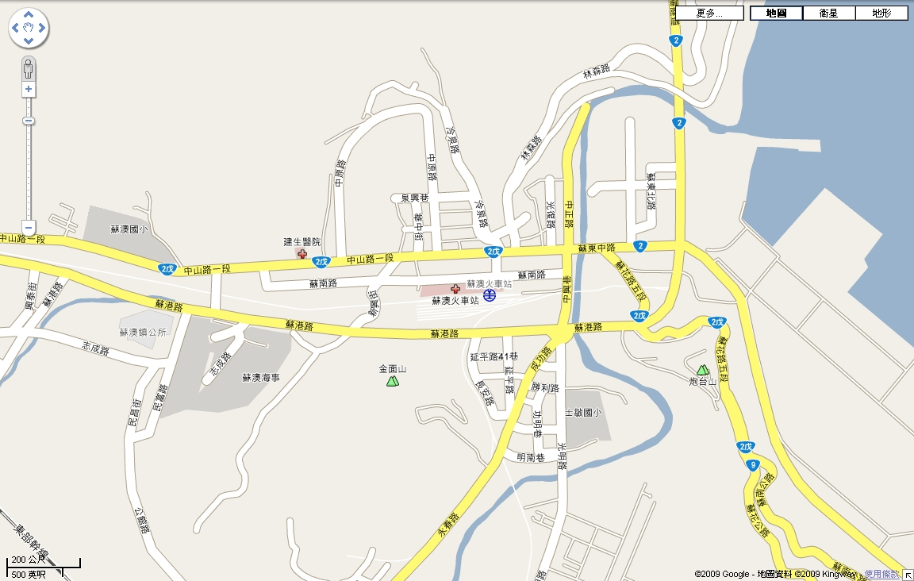  （3）討論：  1.家鄉有哪些主要為民服務機構？  2.這些服務機構為我們的生活提供哪些服務？  3.當我們需要他們服務時，要怎樣找到他們？（親自洽談、上網查詢、電話聯絡）  （4）學習單指導：  教師指導學生回家完成「蘇澳機構通」學習單。  （5）統整  1.蘇澳鎮有衛生所、警察局、郵局、消防隊、鎮公所、圖書館、農會、戶政事務所等服務機關。  2.利用地圖可以知道服務機關所在地。  3.服務機關為我們服務，我們要知道聯絡的方法。  ----------《第四節完》--------- | 10”  15”  5”  5”  5” | 機構名稱字卡  蘇澳鎮地圖每  蘇澳的服務機關PPT  蘇澳機構通學習單 | 觀察  實作  問答  學習單
一.1能說出蘇澳地名的由來。  一.2能認識蘇澳的歷史沿革。 | 五、蘇澳的歷史發展  （1）猜猜伊ㄟ名：  1.教師提出四個選項，請學生來猜一猜『蘇澳地名的由來』究竟為何。  ＊『蘇澳地名由來』參考選項：  .以前噶瑪蘭平埔族自稱此地地名之譯音『蘇澳』，意思為美麗的港灣。  .相傳，此地境內有一狀似獼猴的大石頭，平埔族人稱猴子的語音類似「蘇澳」兩個字，故成為蘇澳地名由來。  .本地是清朝時代淡水廳（艋舺）到噶瑪蘭廳（宜蘭）的交通運輸的重要港灣，當時稱為「輸澳」，後來覺得名稱不雅而改為「蘇澳」。  .正確答案：相傳在清嘉慶年間，有一個名為蘇士尾的人，首先率領壯丁來此地開墾，因此就以其姓『蘇』字，再配以這邊的地形，是屬於一個位於水邊彎曲之地的『澳』字，命名此地為『蘇澳』。  2.教師公佈解答，並講解蘇澳地名的由來：  蘇澳以前叫做『港口』、『東港』、『施八坑』，相傳於清嘉慶年間，有一位福建泉州人蘇士尾率鄉勇四十四人抵此墾荒有成而定居，後人為紀念蘇士尾開疆拓土功績，將其姓『蘇』字與有港灣之意的『澳』字結合，稱之為【蘇澳】。  （2）投影片簡介：  1.引導思考：  ＊古早，蘇澳鎮是什麼模樣呢？  ＊現在，蘇澳鎮又是什麼模樣呢？  2.教師依照數位教材，說明蘇澳鎮的開發情形：  史前時期，在漢族移墾蘇澳之前，原住民族已在此生活了幾千年，其實，在泰雅、噶瑪蘭各原住民族抵達之前，新石器時代晚期，蘇澳已經有人居住了。  蘇澳的史前遺址，有三處較為完整，具有代表性，一是新城遺址，一是海岸遺址，一是武荖坑遺址，都有豐富的發現。  明鄭時期，明初實行海禁政策，結果福建沿海窮民，入海為盜，擾亂沿海，被清軍追至台灣島，而在台灣東、西部沿海開墾。之後重商的歐洲國家注意到台灣戰略地位，因而登台統治。  日據時代，日本人在蘇澳郡開發農田，在南方澳闢建漁港，發展漁業，蘇澳成為近海漁業根據地。並修築蘇澳到基隆的公路，貫穿了蘇澳主要市街，也開闢了蘇花公路。  近年來，政經穩定，蘇澳鎮發展突飛猛進，以農、漁、礦為主，白米區的石灰石產量，幾占全國百分之九十五，南方澳漁村是全國最大的近海漁業基地，所產鯖魚，約占全國百分之八十，觀光業近年逐漸發達，擁有世界珍稀的蘇澳冷泉，泉水沁涼，馳譽國際。  （資料來源：蘇澳鎮公所全球資訊網  http://www.suao.gov.tw/）  （3）歸納：  家鄉的開發，並不是只靠一個人或少數人的力量便能做到的，而是經由無數人共同努力的成果。「前人種樹，後人乘涼」，先人不畏艱難，犧牲奉獻的精神，值得我們學習。  ----------《第五節完》--------- | 15”  20”  5” | 『蘇澳地名的由來』ppt  『蘇澳開發史』ppt | 能主動回答問題  觀察
一.1能了解名勝和古蹟的定義。  一.2能舉例說出家鄉名勝和古蹟及其特色。  二.1能提出維護名勝和古蹟的具體作法  二.2能欣賞喜愛家鄉名勝和古蹟 | 六、蘇澳的名勝古蹟  教學準備：  請學生利用課餘時間蒐集蘇澳吸引遊客的景點資料，蒐尋管道可為報章雜誌、DM、自拍照片或網路下載等等。  （1）認識「名勝」：  1.老師說明什麼是「名勝」？  大自然優美的景觀或人工開闢的風景區，能吸引們參觀遊覽的地方，即為「名勝」。  2.提問蘇澳鎮有哪些「名勝」？  （蘇澳鎮鄉名勝：武荖坑風景區、南方澳金媽祖、白米木屐村、無尾港水鳥保護區、蘇澳冷泉公園、內埤海灣風景區、豆腐岬風景區、南方澳大橋、砲台山、宜蘭軍人忠靈祠……等。）  3.老師將黑板上的名勝地點圈選出來。（若有不足處，老師再進行補充。）  參考資料：http://www.lanyangnet.com.tw/ilpoint/il15/scenic.asp  （2）認識「古蹟」：  1.老師說明什麼是「古蹟」？  過去先民生活過程中建造的住屋、城堡、牌坊、開闢的道路，或為了讓人獲得心靈安慰而建的寺廟、祠堂、教堂等，經過一段時間，代代流傳下來，變成為先民生活情況的見證，即為「古蹟」。  2.提問蘇澳鎮有哪些「古蹟」？  蘇澳鎮古蹟：目前沒有縣定古蹟，但是有一些歷史的遺跡仍值得我們去關心並欣賞他。  3.老師將黑板上的古蹟地點圈選出來。（若有不足處，老師再進行補充。）  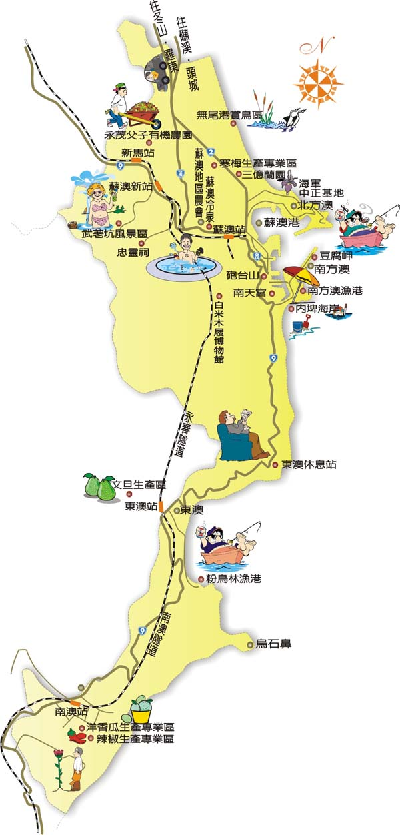  （資料來源：蘇澳鎮公所）  http://www.suao.gov.tw/blog.asp  （3）投影片介紹蘇澳鎮名勝古蹟：  1.老師依投影片進行名勝古蹟教學。  2. 請學生分組，在各組地圖上圈選出名勝古蹟位置。  （4）寶貝家鄉資產：  1.引導學生回想參觀名勝古蹟時的觀感或是提出令人愉快和不愉快的畫面，並說一說理由。  2.展示名勝古蹟遭破壞照片。  3.問題討論：  名勝古蹟為什麼會遭破壞？  這些破壞對家鄉有何影響？  你覺得我們可以就哪些管道來解決？  如果家鄉經濟發展與古蹟保存發生衝突時，如何解決？提出可能的改進方法。  我們能為家鄉的名勝古蹟做些什麼事？  （3）歸納：  名勝和古蹟都是家鄉珍貴的資產，對於我們有特別的意義與價值，值得我們共同維護與保存。當家鄉的名勝古蹟被破壞時須先找出問題發生的原因，了解它與我們生活的關係，提出合理結決問題的辦法，並化為具體實際行動。  ----------《第六節完》--------- | 3”  5”  5”  17”  10” | 蘇澳鎮地圖  蘇澳鎮名勝古蹟ppt檔 | 資料蒐集  口頭發表  實作評量  口頭發表
一.1能了解家鄉節慶內容與特色。  一.2能探索節慶緣由、意義與生活的關係 | 七、蘇澳的民俗節慶  （1）家鄉特色節慶猜謎王：  1.教師展示節慶圖片。  2.請學生舉手搶答，說出該圖片所代表的節慶名稱。  3.教師可視情況請學生發表自己參與該項節慶的經驗。譬如它的活動內容是什麼？大概什麼時候舉辦的？有什麼特色值得推薦給大家的呢？  （教師可以先說明自己的經驗，以引導學生。）  （2）閱讀觀察：  教師以ppt介紹家鄉最具特色的節慶活動。  ◎冷泉文化節：  號稱天下第一泉的蘇澳冷泉，是相當特別的，尤其是像這般清澈潔淨的更少，冷泉的形成必須有豐沛的地下水及石灰鈣岩層，而蘇澳正好兼具宜蘭豐沛的雨量和蘇澳當地厚實的石灰岩層。  蘇澳冷泉文化節活動自89年初次舉辦以來，成功打響蘇澳冷泉的知名度。活動持續舉辦至今，已成為台灣夏日極為重要之活動慶典之一。  蘇澳鎮地處宜蘭縣南方，為民眾往返台北、花蓮間之重要交通樞紐，同時緊鄰蘇澳港、南方澳漁港，讓蘇澳在陸路及水路上皆占有重要之地位。今年蘇澳冷泉文化節活動期間，除了在蘇澳冷泉公園舉辦特色活動發揚冷泉文化精神外，並同時在南方澳地區及新馬地區結合舉辦系列活動，串連蘇澳鎮北中南各地特有文化精神，以「冷泉奇美 引以為澳」作為本次活動的傲氣標語，將蘇澳獨特的「自然美景」、「人文特色」、「美食饗宴」及「在地風情」，透過各項活動的推廣與舉辦宣傳全台、曝光國際，進而以永續經營為目標。  資料來源：2009年冷泉文化節  http://www.siang-yang.com.tw/suao/  ◎2009鯖魚節：  被喻擁有八組大型圍網船組的南方澳漁村，在眾多的漁獲中以鯖魚為最大宗，佔全國九成以上，為突顯產業特色，於南方澳第三漁港，從2003年至今已辦理5屆「南方澳鯖魚節」一系列活動，在2007年更名為「南方澳鯖魚祭」。  「鯖魚的故鄉」的南方澳漁港雖為傳統漁港，卻具有多元的傳統漁撈方式，使得港內海鮮餐廳總是能推出新鮮且多樣化的料理，讓饕客們趨之若鶩，宜蘭縣政府為迎接鯖魚進入年度盛產期，每年舉辦「鯖魚祭」及熱鬧的踩街活動，吸引不少外地遊客前來參觀，此外，2009年鯖魚祭在中秋假期，主辦單位更規劃許多精采活動，活動將有各種鯖魚小吃、創意料理、海釣鯖魚、魚拓及樂團表演等，活動更規劃鯖魚生態展示、魚貨大街、鯖魚猜重、討海人點心品嘗、漁村巡禮等活動。  資料來源：  http://j7.lanyangnet.com.tw/scombroid/  2009南方澳鯖魚祭  http://j7.lanyangnet.com.tw/scombroid/  2007宜蘭鯖魚祭  http://j7.lanyangnet.com.tw/scombroid/2007/  2006南方澳鯖魚節  http://j7.lanyangnet.com.tw/scombroid/2006/  2005南方澳鯖魚節  http://j7.lanyangnet.com.tw/scombroid/2005/  2003南方澳鯖魚節  http://j7.lanyangnet.com.tw/scombroid/2003/  （3）討論發表：  1.你最喜歡家鄉的哪一個節慶活動？為什麼？  2.你認為家鄉哪個節慶活動有意義？為什麼？  3.為什麼要大費周章舉辦這些活動呢？  （這種宣傳活動，經由民眾的參與，可以讓大家對蘇澳鎮有更深入的認識。）  4.你還希望蘇澳鎮舉辦什麼樣的節慶活動？為什麼？  （4）歸納：  1.家鄉的節慶活動有其由來與意義，我們可以從中了解先人的智慧與生活經驗。  2.家鄉近年來的節慶活動，帶來了經濟繁榮，也給蘇澳鎮帶來新氣象，帶領蘇澳鎮人體驗多元的生活型態。  ----------《第七節完》--------- | 10”  15”  10”  5” | 冷泉節圖片  『蘇澳鎮特色節慶』ppt | 觀察  觀察  問答  發表
一.1了解家鄉特殊的資源  一.2了解家鄉對特殊資源的利用情形  一.1能了解家鄉產業的型態  一.2  能說出家鄉的主要特產。  一.1能說出蘇澳的值得推薦的特色  一.2表現愛護蘇澳的態度 | 八、蘇澳的特殊資源  （1）閱讀觀察：  欣賞「蘇澳鎮溫泉」歌曲並閱讀歌詞。  （溫泉中ㄟ溫泉 毋是逐家人胡亂泉  清朝開始著勁有名 浸落到這陣么擱底流汗  溫泉中ㄟ溫泉 毋是逐家人底臭彈  日本啊時代嗆到擔 浸落到這陣么擱底擦汗  短短溫泉勁罕里看 偏偏蘇澳鎮田溝仔會噴燒泉  東一屈 西一屈 大家浸較活筋活骨  那一屈 這一屈 洗掉歸身軀的鬱卒  溫泉中ㄟ溫泉 毋是逐家人黑白彈  哪到假日是人海人山 頭家大賺錢  觀光旅客大家心歡意暖）  （2）討論發表：  1.這首歌在述說些什麼？  2.你有泡冷泉的經驗嗎？  3.你知道蘇澳鎮冷泉是如何形成的嗎？（源自於三萬年前，因為沖繩海槽擴張，引發火山噴發。而火山噴發時所流出的高熱岩漿，在火山活動停止後，仍然殘留在地底下，造成其附近的地下岩層產生較高溫度，龜山島就是那時候形成的火山，蘇澳鎮正於火山噴發的範圍裡，因此造成了地裡高溫的特殊地形。蘭陽平原因為地形關係，雨量極為豐沛，大量的雨水溶入蘇澳鎮的地下岩層，並且迅速被地下的熱能加熱，成為滾熱的地下水，儲存在岩層中。此外蘇澳鎮恰好位於斷層地帶，地層的裂縫形成地底熱水上升的通道，一旦熱水受壓後就沿著裂縫上升湧出地面形成溫泉。）  4.冷水與家中所使用的自來水與地下水，有何不同？  5.蘇澳鎮冷泉有什麼特色？  （蘇澳冷泉與礁溪溫泉，一冷一熱，是宜蘭縣境中，深藏地下兩塊瑰寶。礁溪溫泉為高達攝氏50度的「高溫泉水」，蘇澳冷泉卻是低於攝氏22度的「低溫礦泉」，這在整個東南亞是獨一無二的，全世界亦只蘇澳與義大利西西里島僅有。  蘇澳冷泉是標準的地下湧泉，終年維持在攝氏22度，沒有体驗過冷泉的人或許會認為，冷泉和溫泉最大的不同，就在於溫度的高低，其實不然。蘇澳冷泉泉質優於一般溫泉，泉質所含的大量細微氣泡更是一大特色，可說一點一滴，都是大自然的奧妙。）  6.蘇澳鎮冷泉分布的範圍？（冷泉區是蘇澳鎮鄉最熱鬧的地帶，大致包括火車站附近方圓1.5公里的地區，約在中正路、中山路、德陽路一帶。蘇澳鎮溫源源於德陽村福崇寺後的山下至蘇澳鎮市中心湧出。）  （3）影片欣賞及討論：  1.欣賞「蘇澳鎮冷泉」短片。（宜蘭縣政府寬頻影音媒體中心 網址：http://media.e-land.gov.tw/）  2.由片中你看到蘇澳鎮居民如何運用珍貴的冷泉資源？  （泡湯、冷泉觀光、冷泉名產。）  （4）統整：  1.蘇澳鎮的發展與冷泉是密不可分的，早在吳沙開墾蘭陽時就被先民挖掘發現，築圍沐浴，稱為湯圍。日治時期，日本人設置公共澡堂和旅舍，開始將溫泉作為商業用途。近年來，蘇澳鎮規劃為溫泉觀光特定區，並以溫泉從事各項農漁業的耕種養殖以及礦泉水的生產，因此，溫泉可以說是繁榮蘇澳鎮的重要經濟命脈。  2.欣賞或哼唱「蘇澳鎮溫泉」歌曲，感受詞曲情境。  ----------《第八節完》---------  九、蘇澳的產業  教學準備：師生共同準備家鄉的特產，如：彈珠汽水、羊羹、牛舌餅等。  （1）品味家鄉特產－美食特攻隊：  1.教師引導學生說出所品嚐特產的味道與特色。  2.師生共同歸納家鄉的特產種類。  （2）講述說明：  1.三面環山，一面臨海的蘇澳擁有得天獨厚的地理環境資源，而發展出許多地方性的產業，如：農業、漁業、工業、礦業等。其中號稱「天下第一泉」的蘇澳冷泉是相當特別而珍貴。冷泉的形成必須有豐沛的地下水及地層中極厚的石灰岩。它不僅可供洗浴之外，日本人竹中信景還用它來生產彈珠汽水，俗稱「那姆內」汽水，是全台開發最早的汽水。而冷泉水製作的羊羹及牛舌餅，獨到的風味，更是無可取代。  2.『細說蘇澳產業』投影片介紹：  農業：水稻、柑桔、花生、茶葉、寒梅、山葯、蘭花  漁業：鯖魚、珊瑚  工業：龍德工業區、利澤工業區  礦業：大理石、石灰石、雲母、長石、水晶及瓷土  （3）分組討論：  討論議題：如何推銷家鄉特產？（將討論結果書寫在海報紙或是小白板上）  （4）報告：  學生報告討論結果，教師就未發表部分再做提示及補充。（發表型式不拘，除老師的評分外，也可進行小組互評。）  （5）綜合活動：  1.教師總結今天所教授的內容。  2.頒獎：教師可視各組得分情形，分別給予獎勵，第一名的組別由教師頒發「蘇澳特產通」獎狀。  ----------《第九節完》---------  十、愛我家鄉  （1）說明：  教師提出下列假設情境：「如果有外地的親戚或朋友到你家，你要如何介紹他認識蘇澳？」  （2）分組活動：  將學生分成數組，每組自定主題，請學生依此主題討論介紹蘇澳的方式，如：  1.蘇澳地名的由來。  （如由我們向親戚或朋友介紹……）  2.蘇澳的交通。  （如帶親戚或朋友搭乘各種交通工具……）  3.蘇澳的名勝古蹟。  （如帶親戚或朋友拜訪蘇澳名勝古蹟……）  4.蘇澳的特殊資源。  （如帶親戚或朋友參觀、體驗……）  5.蘇澳的特產。  （如請親戚或朋友品嚐……）  6.蘇澳的節慶活動。  （如帶親戚或朋友到活動會場參觀……）  （3）報告：  1.學生分組報告討論結果。  2.鼓勵表現好的組別。  ----------《第十節完》--------- | 5”  20”  10”  5”  5”  2”  10”  10”  10”  3”  5”  20”  15” | 歌曲CD  歌詞PPT  ppt  家鄉特產圖片  ppt  海報紙或是小白板  獎狀 | 觀察  觀察  合作  報告  小組合作態度  小組報告
- 研究結果與討論
- 解決問題的行動方案
在進行此項教材編輯時編輯成員遭遇到一些問題，除了教材編輯方面的困難之外在參與工作坊活動時編輯的自我時間安排、自我壓力的調整、如何突破編輯上的盲點…等方面的問題皆會影響到整個計畫的進行，故將研究者所遇到之相關問題以及解決方案臚列如下，以期協助編輯者在進行相似研究時有參考之依據：
（1）教材編輯者遭遇之問題
問題：教材的編輯工作需花費較多心力，因為編輯者白天忙於學校教學工作，只能利用課餘或家庭時間進行教材編輯，如何安排自我時間而達到兩全其美，且不造成編輯進度的延宕以及自我的身心壓力，甚至打退堂鼓的想法呢？
解決方案：利用工作坊團員的彼此鼓舞激勵以及專任輔導員的積極心理支持以達到最佳的效果，尤其專任輔導員在每一次聚會前積極的與所有團員聯繫，給予最熱情的邀約，關於編輯進度問題皆盡量不提出來，只有利用每一次分享報告的安排來達成編輯進度的掌控，讓團員有自由度自行調整每個月的編輯課堂數，並於發表完成後給予立即性正向的回饋，提振編輯者在進行此計畫之士氣，並帶動夥伴間分享在完成編輯課程時之專業成長的喜悅。
（2）教材編輯之問題
問題：在編輯時難免遇到較為專業或是無法克服之難題，編輯者將如何尋求管道加以克服解決呢？
解決方案：將問題在工作坊聚會時提出，先由專任輔導員協助指導，如仍有疑慮則由輔導員進行進一步的咨詢工作，舉例如下：在第六課家鄉的名勝古蹟教材中，所謂的「古蹟」，是一定需為縣府公告或是縣級以上古蹟才算是嗎？即依「法定」來定義，或者是可將範圍擴大至「歷史建築」或「歷史空間」？因為發現到有些縣府公告的「歷史建築」，雖未列入「法定古蹟」，但在該鄉鎮市是頗具代表性的歷史遺跡。
經專任輔導員咨詢秦葆琦教授，得到的結果為要教學的內容，最好能有依據，可以教「縣級古蹟」，再教「有名的歷史建築」。讓編輯者有更清楚的定義可以依循，而解決定義之問題。
- 研究結果
（1）教材編製完成
宜蘭縣國教輔導團社會領域『三年級本土教材發展』工作坊，從98年4月份至98年10月份總共進行了七次研習聚會活動，其主要研習內容包含社會學習領域鄉土教學資源研習、各鄉鎮教材編輯成果分享、編輯進度報告以及針對編輯所遭遇到的問題進行討論，對於編輯者在教材的編輯過程助益良多。
經過了六個月，在團隊夥伴分工合作下順利完成十堂課程的教學活動設計，其包含學習單、教學使用的簡報檔、教學圖片照片的搜集以及教師的補充資料…等，接著就是經過教授審查以及再一次的編修活動。
鄉鎮市本土教材課程編輯完成且在經過教授審查完成後，將在宜蘭縣蘇澳鎮的國小中進行班級課程試教活動以了解本課程設計之適用性。而試教活動之主要的研究對象為三年級的班級，將[針對實驗組和對照組所有學生進行前測以及後測，其中一個實驗組班級將進行十堂課的教學活動，一個班級則不進行以做為對照組，研究者再進行兩個班級之前測、後測進行成果分析，以了解本自編教材之可用性以及成效。
（2）編輯者專業之成長
雖然所遭遇到的編輯問題不少，但在鄉土教材資源的搜尋以及教材教法設計方面，卻因為夥伴的彼此切磋而得到莫大的幫助。尤其在家鄉的認識增加、在教學設計的能力增強，建立團隊的互信和支持…等，皆是最大的收穫，且有些夥伴對於教學流程有新穎又創新的設計，有些夥伴有深厚的資訊能力能適時的將資訊融入各課程的教學活動中，更有一些夥伴利用腦力激盪的方式創造出新穎有趣的教學活動，例如：第二課在地形教學時，發展一套增加學生興趣及印象的五大地形拳，讓參與此工作坊之伙伴受益良多。
而且因社會領域專任輔導員的參與，在進行每一課課程之成果分享時，能立即得到分享回饋，並能針對提出之問題尋求解決之道，對於編輯者在進行教學活動資料蒐集或是教材教法的設計提供最佳的協助管道，無形中也加速編輯的完成度，而達成此計畫。

